哈尔滨工业大学

计算机科学与技术学院/国家示范性软件学院
2021年秋季学期
《软件过程与工具》课程

综合实践1实验报告

Lab 4：项目需求分析规格说明书
（通用批发零售业务管理系统V1.0）

姓名 | 学号 | 联系方式
肖泽强 | 1191000814 | 3543226403@qq.com/16673479299
樊宣伯 | 1190301419 | 1293983616@qq.com/18804637450
杨贤航 | 1190200825 | 670226461@qq.com/13057856911
田原骏 | 1190201213 | 2592142681@qq.com/15387042129
陈振宁 | 1190303328 | 1154538494@qq.com/18867758963

目 录
1 项目基本概况 1
2 通用批发零售业务管理系统需求描述 1
2.1 项目要开发的软件的目的和意义 1
2.2软件系统的涉众分析（列出该系统跟哪些相关人员有关，其关心的核心内容）。 1
3 通用批发零售业务管理系统需求分析 2
3.1 系统需求用例分析建模（或者通过“用户故事”也可以） 2
3.2 系统数据需求分析建模 4
3.3 系统原型建立 4
3.3.1 系统功能划分 4
3.3.2 系统功能优先级确定 5
3.3.3 系统原型创建 5
3.4 系统非功能性需求及约束条件分析 8

[文档全部完成之后，请在上述区域点击右键，选择“更新域”，在打开的对话框中选择“更新整个目录”]

项目基本概况
（1）项目名称：通用批发零售业务管理系统V1.0
（2）需求愿景/目标：针对中小型从事批发、零售业务的公司（商户），对其进货、销售、库存管理等业务和数据进行管理，达到方便、高效的目的。
（3）行业类型：文具/玩具/服装/鞋帽/日杂/百货/食品/建材等行业。
（4）适用规模：单个仓库、单个用户、PC单机版，适合零售小店
（5）相关人员：公司（商户）经理（老板）。

通用批发零售业务管理系统需求描述
根据同“甲方（即指导教师模拟）”的沟通、访谈结果，按照你的理解，写出相关的需求描述（不仅仅限于PPT中的内容）

项目要开发的软件的目的和意义
开发本软件的目的是设计一个通用批发零售业务管理系统，针对中小型从事批发、零售业务的公司（商户），对其进货、销售、库存管理等业务和数据进行管理，达到方便、高效的目的。

2.2软件系统的涉众分析（列出该系统跟哪些相关人员有关，其关心的核心内容）。
用户（买家）关心的核心内容：
- 是否简单易用
- 功能是否齐全
- 购买货品过程是否清晰易懂
- 货品情况展示是否正确、清晰
开发者关心的核心内容：
- 软件开发过程是否简单
- 软件是否支持不同的操作系统（如Window、Mac、Linux）
- 软件的模块分层是否清晰
监督人员（应用商店管理员）关心的核心内容：
- 软件是否安全可靠
- 软件是否免费

2.3软件系统的功能需求：可从用户视角来描述功能需求（即用户故事）。
从用户的角度来看，我希望此软件应该可以完成如下功能：
- 可以方便清晰地查看货品清单目录
- 可以实时展示查询仓库中货物种类和数量情况
- 可以方便地选取货品进行下单
- 可以清晰地展现用户的所有订单及其详细情况
- 可以清晰方便准确地查看客户信息
- 可以方便地完成注册、登录以及个人信息的查询和修改

2.4软件系统的非功能需求：包括性能要求、界面要求、技术指标等。
此软件不仅能够满足基本的功能需求，还可以满足一些非功能需求：
功能要求：
- 用户的所有操作不需要使用键盘，只需要通过鼠标选择即可
- 用户如果退货，货品退到任意一个仓库中
- 货品打折方式分为整单打折和单独打折，具体货品打折情况由卖家决定
- 货销单由管理员生成“草稿版”，当经理或员工（审核员）审核并提交后，则不可修改

界面要求：
- 用户的选择区域应和信息的展示区域分开
- 能够正确、清晰、美观地展示各个功能模块，例如客户信息、仓库管理

技术指标：
- 软件应该支持多种操作系统
- 有较好的可拓展性

通用批发零售业务管理系统需求分析

系统需求用例分析建模（或者通过“用户故事”也可以）
通过UML的用例模型+用例描述+部分用例的业务活动模型，进行需求分析
参考课件“08-1-《软件过程与工具》-软件需求与需求获取.pptx”、“08-2-《软件过程与工具》-用户故事与用例建模.pptx”
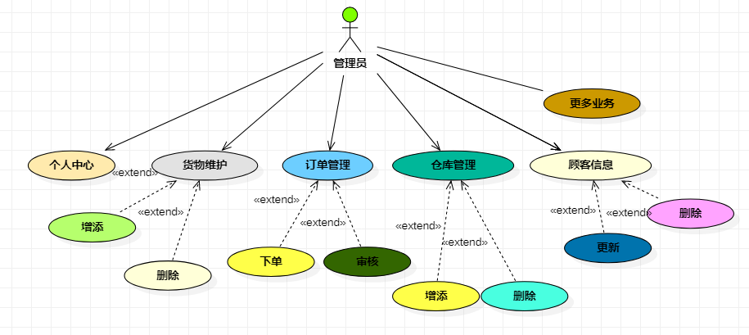
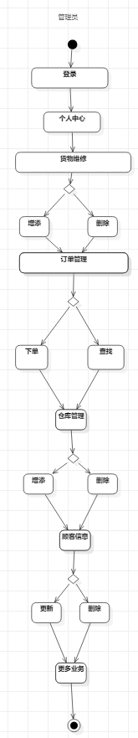

系统数据需求分析建模
通过UML的分析类图模型（或者你学过的ER图即实体关系图或IDEF1X图），对未来系统相关的数据需求进行分析
通过UML的状态图对某些重要的类对象进行状态变化分析（主要搞清楚引起状态变化的业务活动/条件）
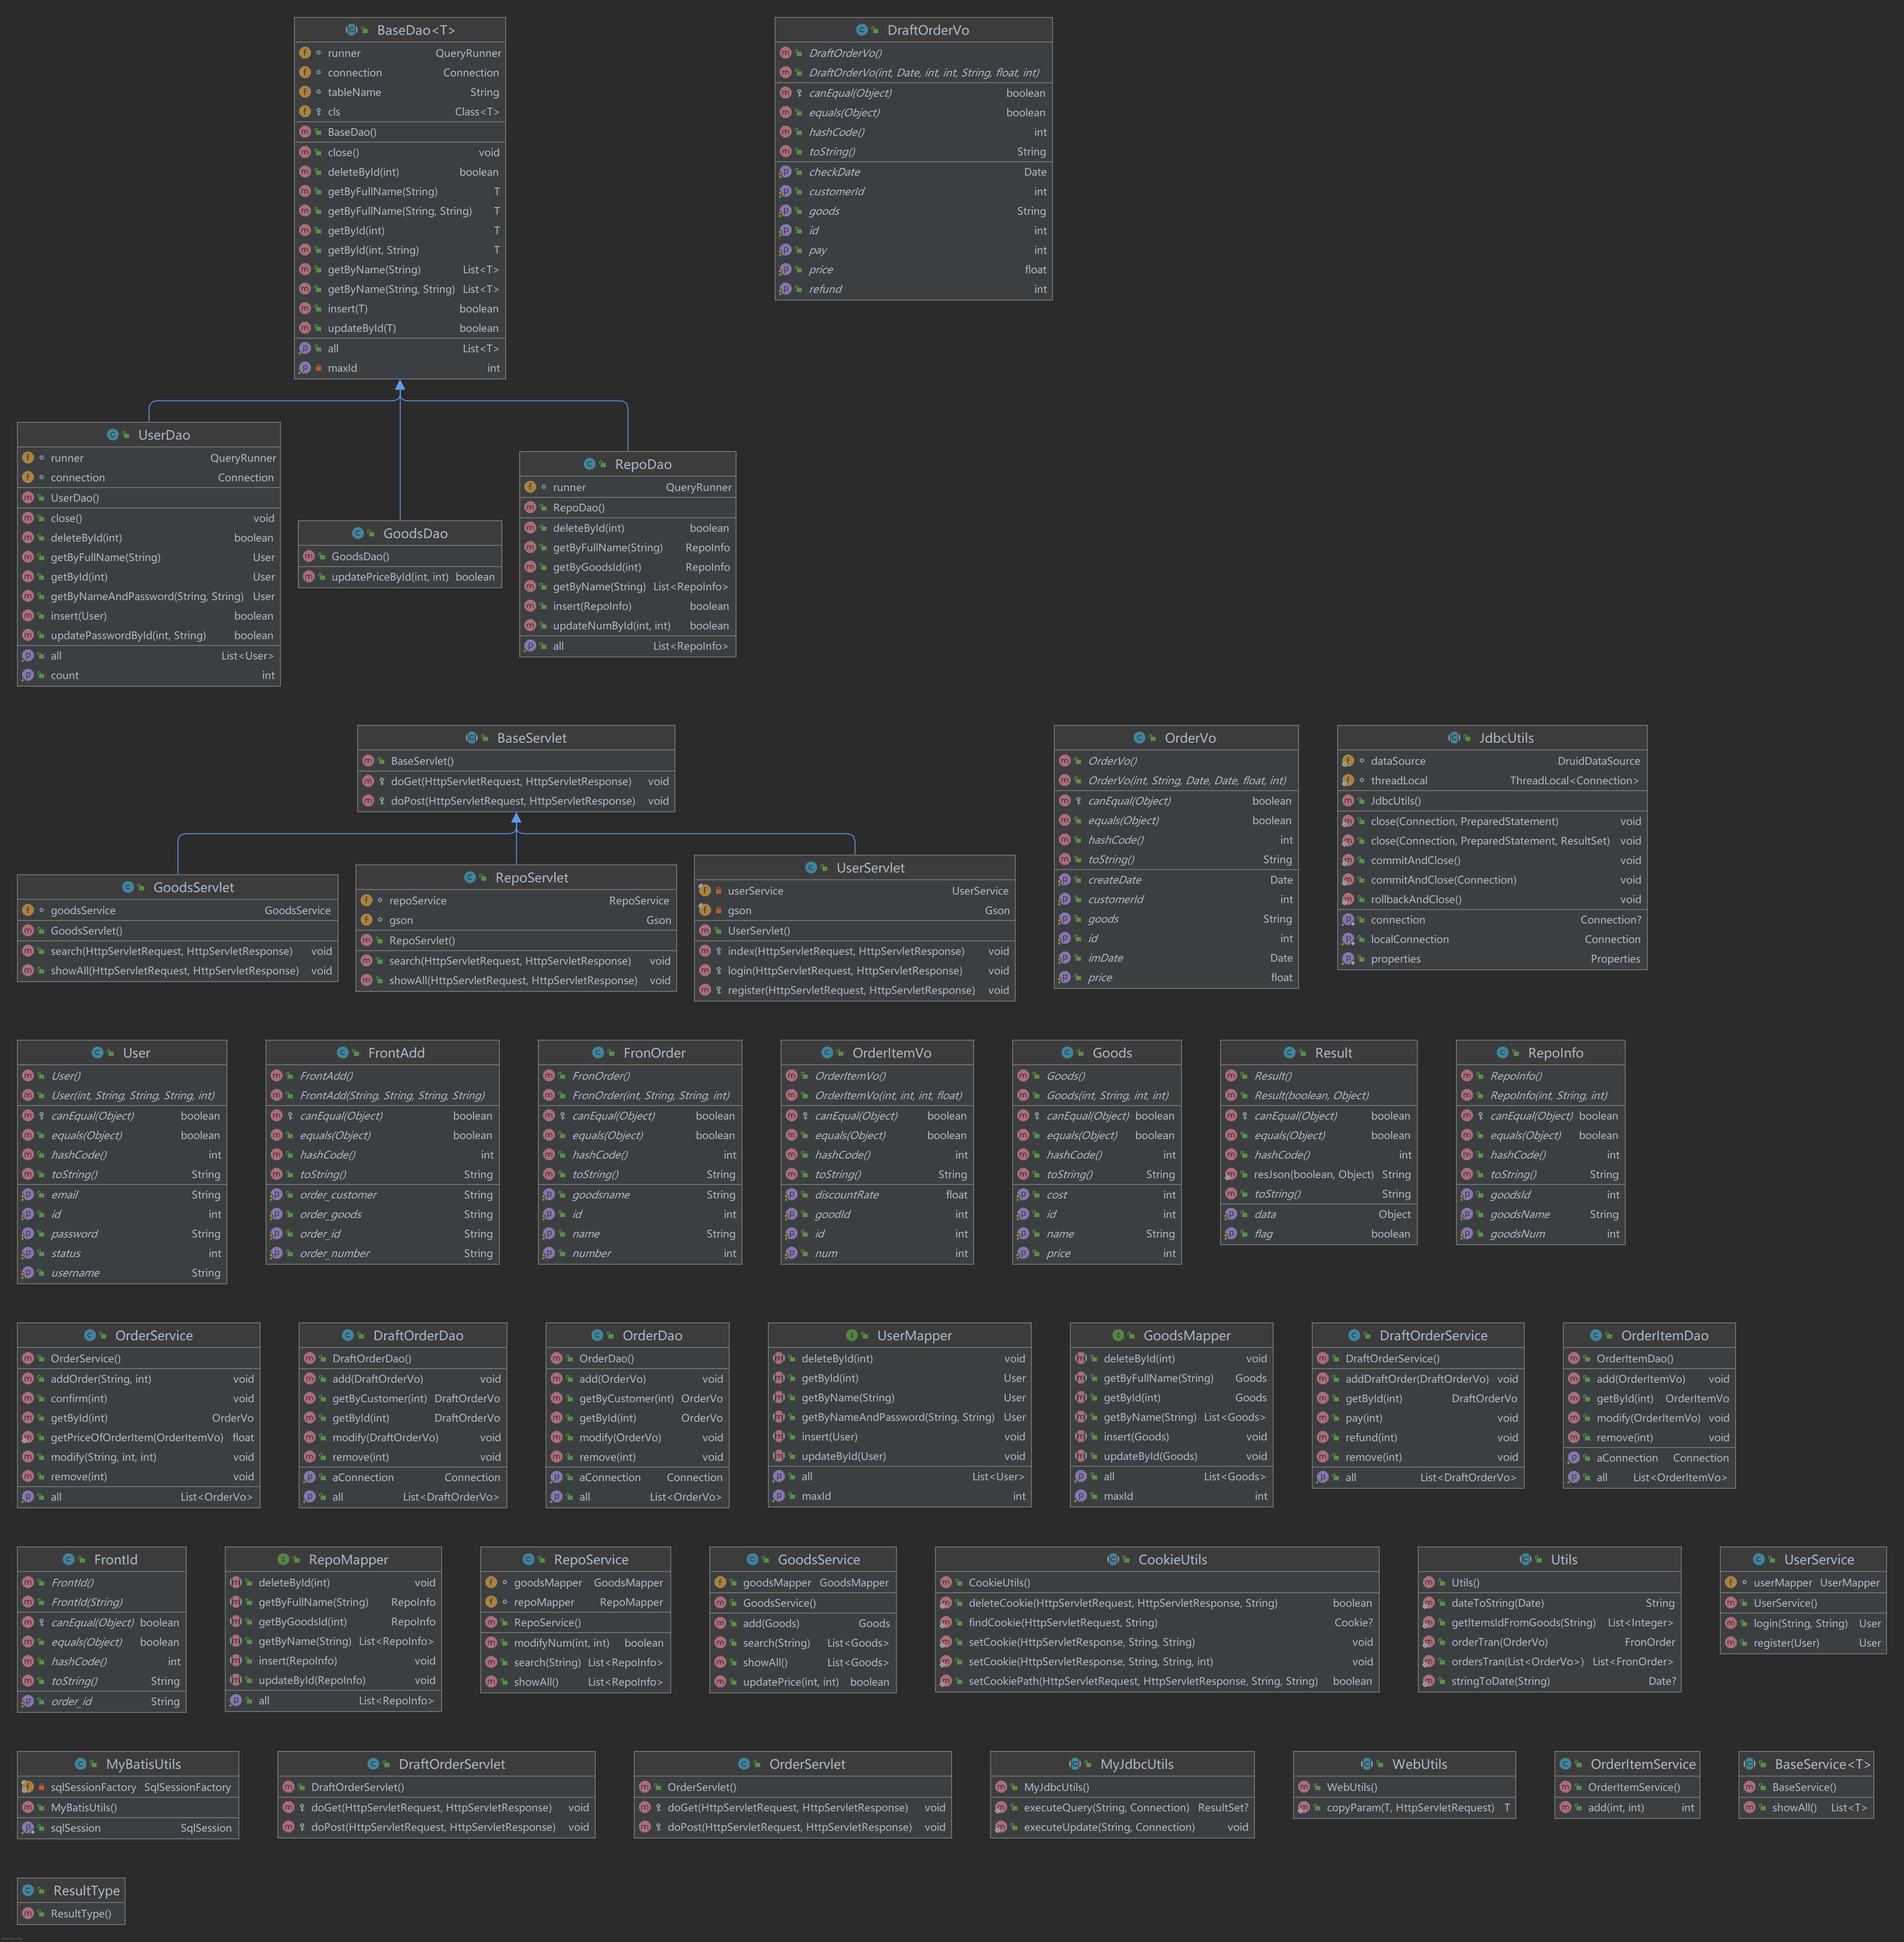

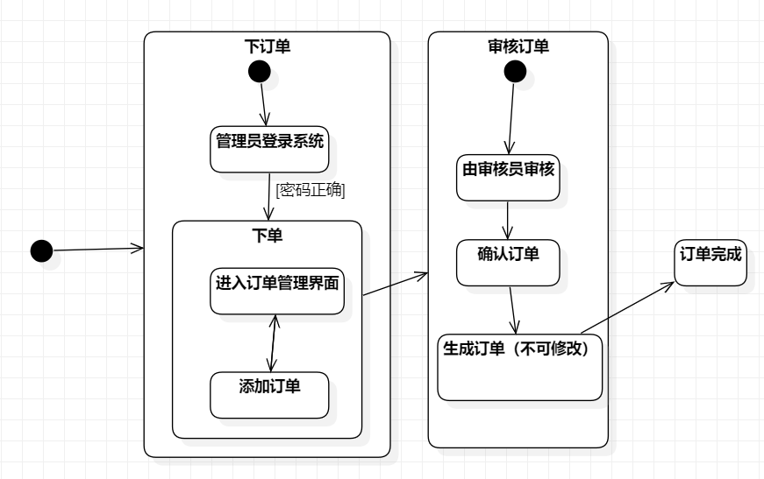

系统原型建立

系统功能划分
根据用例分析结果，确定系统的边界，给出基本的系统功能划分（可以给出一个系统功能结构图）
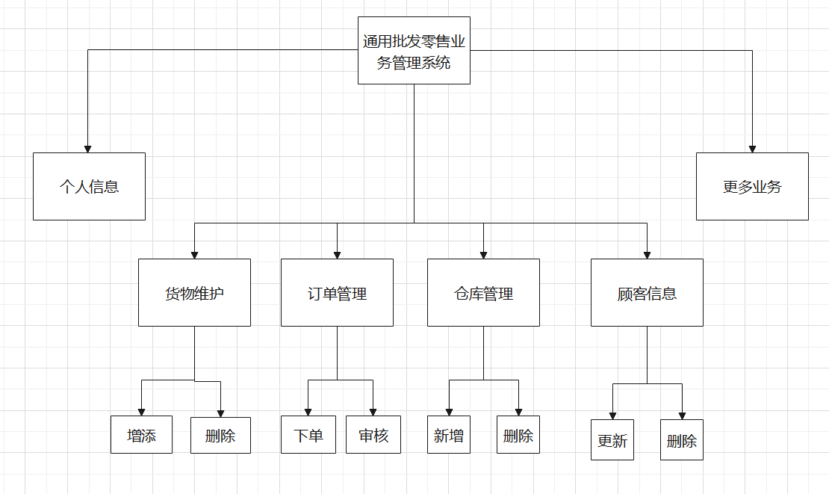

系统功能优先级确定
根据紧急程度或前后序关系，给出系统功能开发的优先级列表
第一种方式：可以模拟用户故事版本计划的形式。
第二种方式：以表格形式给出功能开发的优先级顺序。
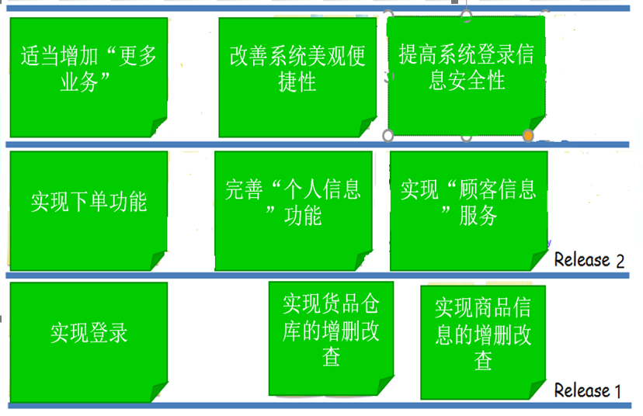

系统原型创建
说明系统原型创建工具
之后给出所有原型截图，并给出必要的说明
工具：墨刀
原型截图：
1.“货物维护”界面
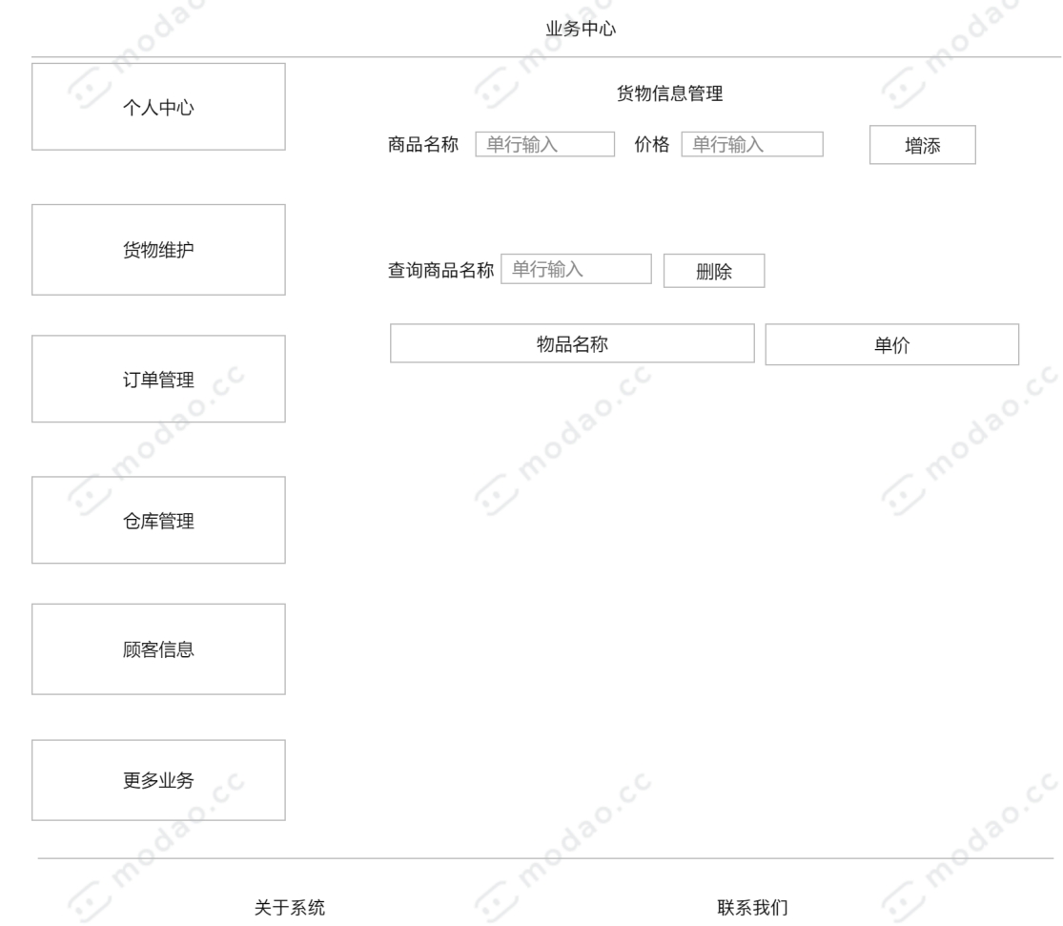
2.“订单管理”界面
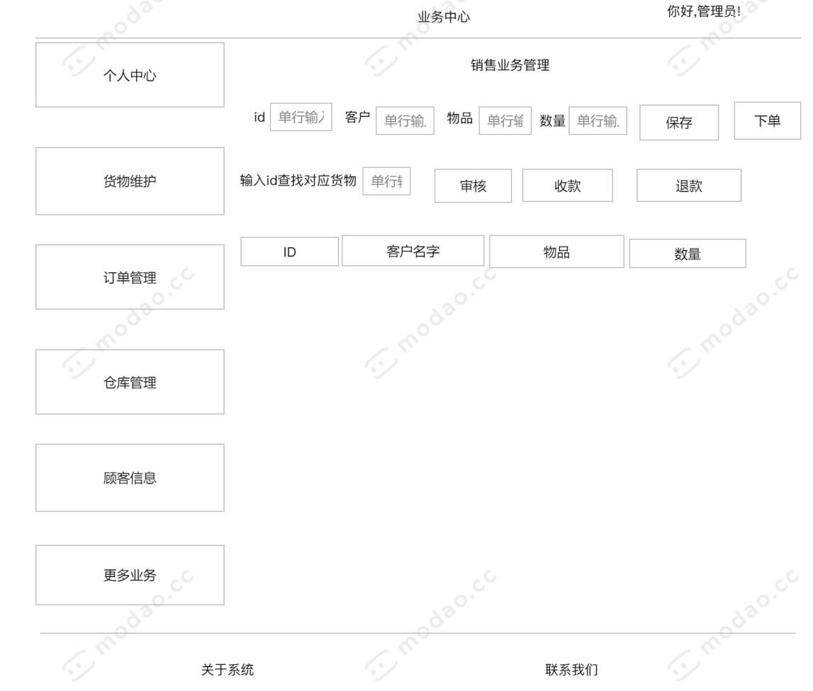
3.“仓库管理”界面
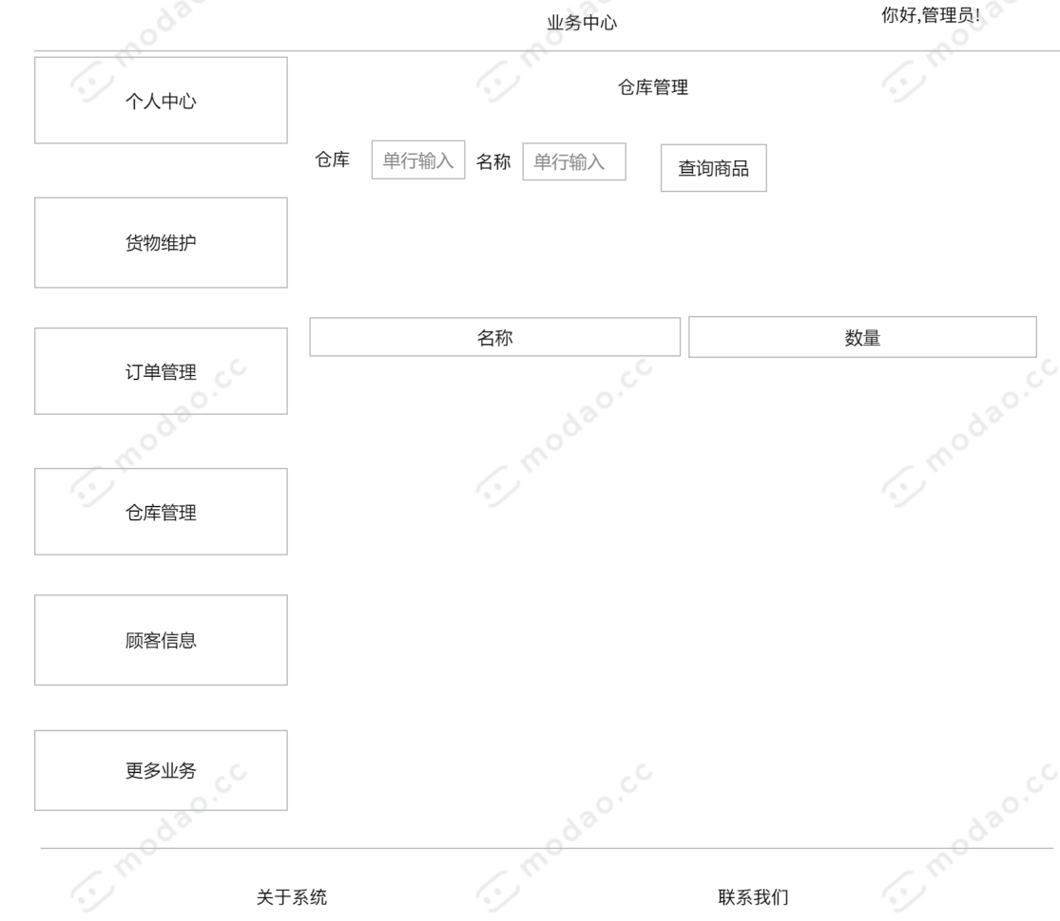
4.“顾客信息”界面
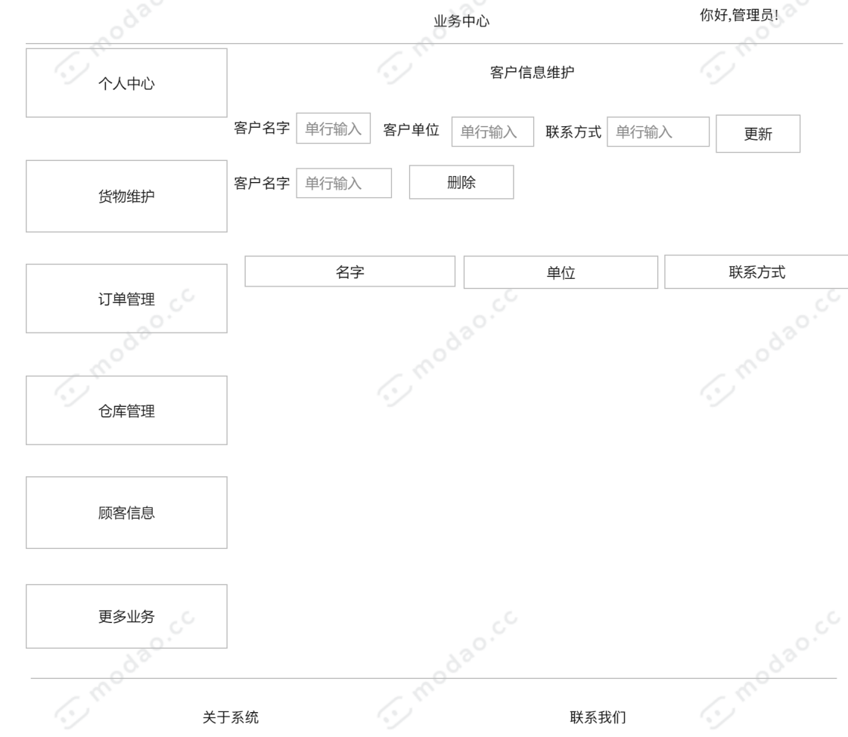
5.登录界面
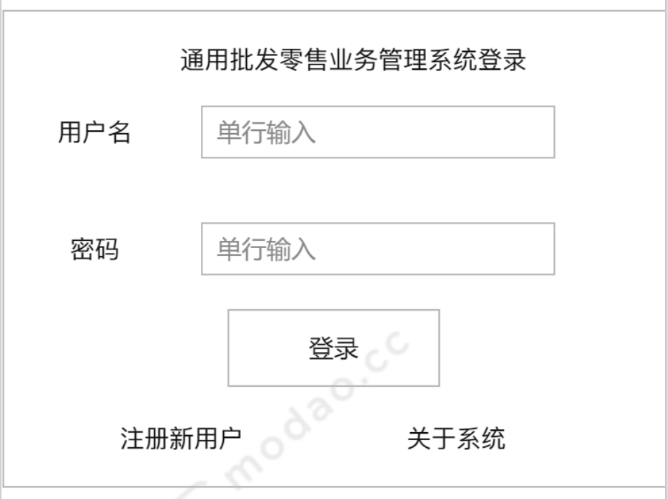

系统非功能性需求及约束条件分析
根据获取的需求内容，分析列出非功能性需求，比如可用性、安全性、可靠性、系统数据容量、相应时间等等。
非功能性需求
- 可用性：系统可以被正常使用而不存在明显（影响正常使用的）bug
- 安全性：用户登录过程中密码安全，用户个人信息以及客户、商品和订单的信息安全
- 可靠性：在合适的规定时间内，系统不会失效；系统没有明显错误；系统健壮性、容错性强
- 系统数据容量：系统可以至少容纳1万条客户信息、10万条订单信息、1000条商品和库存信息
- 响应时间：毫秒级响应时间

